23. Mokinio veiklos lapas
Paprastųjų mechanizmų (sverto pusiausvyros) tyrimas

1. Paveiksluose raskite ir rodyklėmis parodykite atramos tašką, apkrovą ir atsvarą.

a)
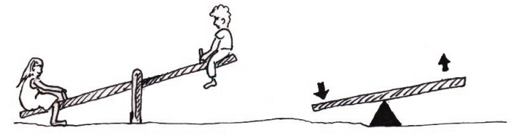

b)
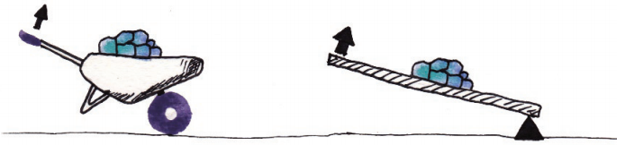

c)
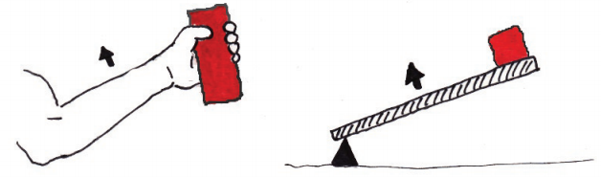

Šaltinis: https://www.education.com/download/worksheet/105710/simple-machines-lever.pdf

2. Ant vieno sverto peties uždėta 20 kg apkrova.
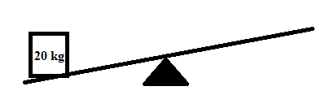
2.1. Kurį svorį reikia uždėti ant kito sverto peties, kad svarstyklės būtų pusiausviros?

A 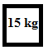 B 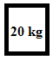 C 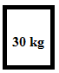 D 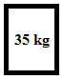

2.2. Kurį svorį uždėję nusvertumėte apkrovą?

A 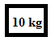B C D

3. Ant vieno sverto peties paskutinio kabliuko užkabinkite 100 g svarelį (arba 2 po 50 g). Dinamometru nusverkite svertą ir užrašykite paveiksle, kokios jėgos reikia, kai:

a) dinamometras užkabintas ant paskutinio kabliuko
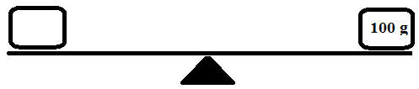

b) dinamometras užkabintas ant trečio nuo galo kabliuko
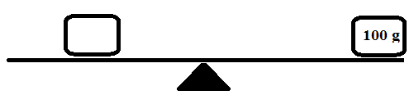

c) dinamometras užkabintas ant penkto nuo galo kabliuko
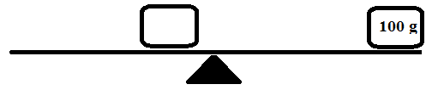

4. Keiskite apkrovos (100 g) vietą ant sverto peties, kaip nurodyta paveiksluose, ir išmatuokite atsvarą gramais kiekvienu atveju. Dinamometro rodmenis (gramus) užrašykite langelyje ir padarykite apibendrinančią išvadą.
a)
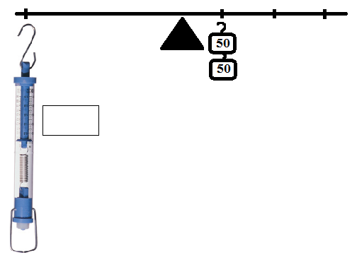
b)
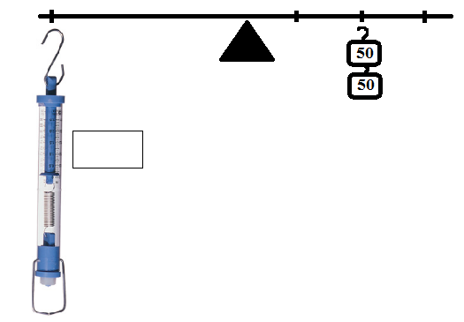
c)
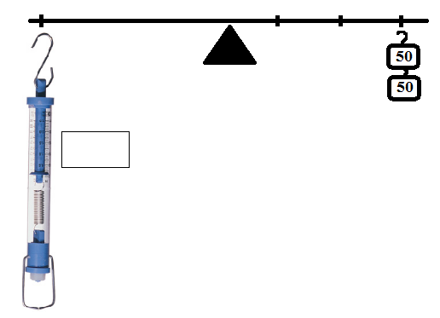
Išvada
______________________________________________________________________________

